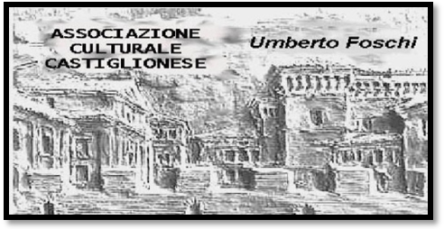

**IN COLLABORAZIONE CON:**

**CONSIGLIO TERRITORIALE DI CASTIGLIONE DI RAVENNA E CONSIGLIO DI ZONA DI CASTIGLIONE DI CERVIA**

**VENERDI' 23 NOVEMBRE 2018 ORE 20.30**

**ORATORIO SAN LORENZO – CASTIGLIONE DI CERVIA**

**INGRESSO LIBERO**

**Si ringrazia per la collaborazione: **